Papillotes transparentes saumon, coriandre, gingembre, soja et chou chinois
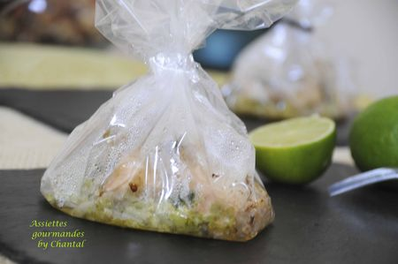
Ingrédients (pour 4 personnes):
4 pavés de saumon, 1/2 chou chinois, gingembre frais, 1 citron vert, feuilles de coriandre, 3 cc de sauce soja, 2 cs d'huile de cacahuètes grillées, sel et poivre.
Préparation:
Retirer la peau et les arêtes du saumon et le couper en cubes.
Mélanger la sauce soja, l'huile de cacahuètes, et le jus de citron vert. Enrober les morceaux de poisson dans cette marinade.
Ciseler finement les feuilles de chou chinois.
Découper des carrés de Carta Fata. Déposer une petite poignée de chou au milieu; mettre des cubes de saumon, râper le zeste du citron vert et le gingembre. Assaisonner et ajouter quelques feuilles de coriandre.
Fermer hermétiquement la papillote et enfourner 4 minutes au four à 180 °C (j'avais laissé 5 min, c'était trop car je préfère le saumon à peine cuit, mais tout dépend de la grosseur des morceaux de saumon... bref soyez vigilants!)

Assiettes Gourmandes
http://assiettesduchef.canalblog.com
assiettes.gourmandes@yahoo.fr

